Solarne elektrane

www.maturski.org

SADRŽAJ

UVOD 3

1. ENERGIJA 4
1.2. Vrste elektrana 5
1.3. Energetske karakteristike elektrana 5

2. SUNCE 7

3. SOLARNE ELEKTRANE - SOLARNA TEHNOLOGIJA 8
3.1. Kako rade solarne ćelije 8
3.2. Vrste solarnih ćelija 9
3.3. Fotonaponske elektrane 10
3.4. Solarna elektrana – parabolična protočna 13
3.5. Solarna elektrana – solarni toranj 14
3.6. Solarna elektrana – parabolični tanjir 14

ZAKLJUČAK 16

LITERATURA 17

UVOD

Sve izraženije zagađenje životne sredine, intezivne promjene klime, rast cijene fosilnih goriva i predviđanja o njihovom nestanku u budućnosti utiču da se stanovnici Zemlje okrenu ka racionalnom korišćenju energije kroz primjenu mjera energetske efikasnosti i korišćenje obnovljivih izvora energije. Najveći izvor obnovljive energije je Sunce. Ona se širi svemirom u obliku svjetlosne i toplotne energije tako da samo jedan njen mali dio dolazi do Zemlje, gdje se pretvara u druge vidove energije.
Količina energije Sunčevog zračenja koja je neiscrpna predstavlja osnovni izvor života na Zemlji i veliku prednost u odnosu na sve ostale korišćene izvore. Danas se sa izuzetnom pažnjom vrše istraživanja u cilju razvoja efikasnih tehnologija korišćenja energije Sunčevog zračenja za zadovoljavanje sve izraženijih energetskih potreba. Naročito se ulažu veliki napori da se mnogobrojne tehnologije korišćenja Sunčeve energije, što prije komercijalizuju i učine kompatibilnim sa postojećim energetskim izvorima. Tako bi sve veći dio energetskih potreba na Zemlji pokrivao energijom sunca, mijenjajući deficitarna i ekološki nepoželjna fosilna goriva ili električnu energiju i omogućavajući njenu racionalnu potrošnju. Da bismo mogli govoriti o Sunčevoj energiji, najprije moramo spomenuti da je Sunce središnja zvijezda Sunčevog sistema, sistema u kojem se mi (planet Zemlja) nalazimo.
Energija sa Sunca do Zemlje dolazi u obliku Sunčevog zračenja. U unutrašnjosti Sunca odvijaju se nuklearne reakcije, prilikom kojih se fuzijom vodonik pretvara u helij uz oslobađanje velike energije. Dio te energije dolazi i do zemlje, i omogućuje odvijanje svih procesa, od fotosinteze do proizvodnje električne energije.
Kroz istoriju se nalazi niz primjera iskorištavanja energije Sunca. Koristi se još od 7. vijeka nove ere, od antičkih civilizacija, zatim preko starog vijeka i otkrića heliocentričnog sistema (Nikola Kopernik, 1473.-1543.). Tada je otkriveno da je Sunce u centru Sunčevog sistema, a ne kako se prije vjerovalo – Zemlja. Slijedi novije doba i pojava solarnih ćelija, kolektora i elektrana. Prvi i najpoznatiji oblik upotrebljavanja Sunca za dobijanje energije koji se može iskoristiti je svakako dobivanje vatre. Tada su se uz pomoć povećala koncentrirale zrake Sunca - usmjeravanjem putem ogledala i stakla za dobivanje vatre.
Drevni Kinezi, Grci, Inke i Rimljani, vrlo rano su otkrili da zakrivljena ogledala mogu koncentrisati Sunčeve zrake na nečemu zapaljivom, a što uzrokuje da takve objekte zahvati trenutno plamen. Zbog sposobnosti zapaljivanja, stari narodi su takve instrumente, bez obzira kojim jezikom govorili, gotovo svi zvali “gorućim ogledalima“.

ENERGIJA

Energija je sposobnost obavljanja radnje. Pojavni oblik energije može biti u sakupljenom (nagomilanom) obliku ili prelaznom obliku. Karakteristika energije je njena vremenska trajnost i sposobnost da se u izvornom obliku može održati vrlo dugo. Prelazni oblici energije pojavljuju se samo kada sakupljena energija mijenja oblik.
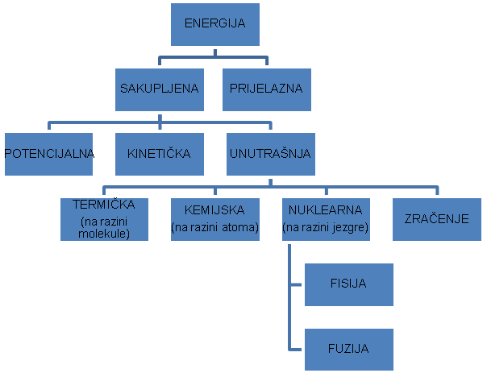

Dijagram 1. Podjela energije
Danas je uobičajena podjela na primarne, transformisane i korisne oblike energije.
Primarni oblici energije su oni koji se javljuju u prirodi ili se u njoj nalaze. To su nosioci hemijske energije (goriva), potencijalne energije (voda), nuklearne, kinetičke (vjetar), toplinske (geotermalni izvori) i energije zračenja (Sunce).
Dijelimo ih u dvije grupe:
1. konvencionalne i nekonvencionalne izvore energije obzirom na nivo upotrebe;
2. obnovljive i neobnovljive obzirom na prirodnu obnovljivost.
Konvencionalni oblici energije su:
1. goriva (drvo, ugalj, sirova nafta, zemni plin i uljni škriljci);
2. vodeni tokovi;
3. geotermalna energija;
4. nuklearna energija (uran, torij – fisija).
Nekonvencionalni oblici energije su:
1. energija Sunčevog zračenja;
2. energija vjetra;
3. toplota Zemljine unutrašnjosti;
4. neposredna energija plime i oseke, morskih valova;
5. fuzija lakih atoma.
Neobnovljivi izvori energije su: fosilna i nuklearna goriva i geotermalna energija.
Obnovljivi izvori energije su: sunčevo zračenje, energija vodotoka, plime i oseke, valova i vjetra.
Transformisani oblici energije uglavnom se koriste u procesu dobijanja krajnjeg oblika korisne energije. Najčešći oblici transformacije primarnih u transformisane oblike su: sagorjevanje, destilacija, nuklearna reakcija, zračenje, turbinsko pretvaranje i slično.
Korisni su oni oblici energije koje koriste potrošači: toplota, mehanička energija, energija vezana za hemijske procese i energija za rasvjetu.

Vrste elektrana

Izvori na kojima se temelji proizvodnja električne energije su:
1. para dobijena pomoću uglja, nafte, plina ili nuklearnim procesom;
2. voda;
3. dizeli motori koji rade na naftu.
Ostali mogući izvori električne energije su: sunčeva energija, snaga vjetra, snaga plime i oseke, itd.
Postrojenja za proizvodnju električne energije nazivaju se elektrane, a dijele se:
- prema vrsti pogona;
- prema ulozi u elektroenergetskom sistemu;
- prema veličini potrošačkog područja.
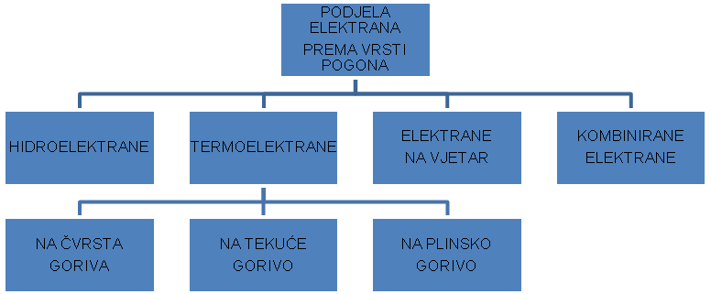

Dijagram 2. Podjela elektrana prema vrsti pogona

Energetske karakteristike elektrana

Instalisana snaga – nazivna snaga elektrane, tj. zbir nazivnih snaga generatora (u MVA) ili zbir snaga turbina (u MW).

Maksimalna snaga – najveća snaga koju elektrana može proizvesti kao cjelina uz pretpostavku da su svi njeni dijelovi spremni za pogon.

Raspoloživa snaga – snaga koju elektrana može proizvesti u nekom trenutku polazeći od stvarnog stanja u elektrani.

Maksimalno i minimalno godišnje opterećenje – određuje se iz pogonskih podataka elektrane ili iz godišnje krivulje trajanja opterećenja.

Faktor opterećenja – omjer proizvedene električne energije u toj godini (W_{god}) i energiji koja bi se proizvela da je elektrana cijelu godinu pod maksimalnim opterećenjem:
m = W_{god} / 8760 P_{m}.

Faktor iskorištenja – umjesto maksimalnog opterećenja uvrštava se maksimalna snaga elektrane:
n = W_{god} / 8760 P_{max}.
Trajanje korištenja – vrijeme potrebno da se maksimalnom snagom proizvede količina energije W_{god}.

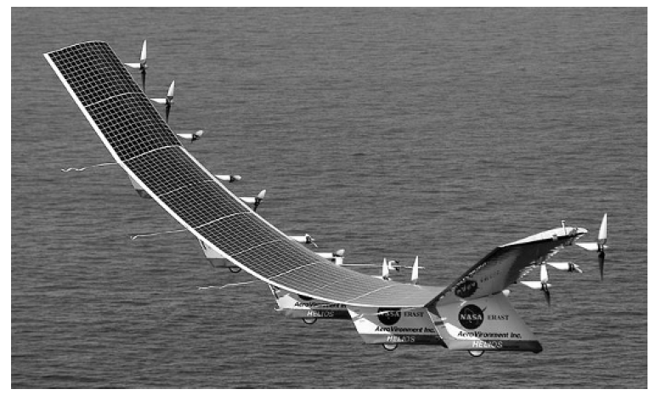
Slika 1. Avion sa pogonom na struju od solarnih ćelija

SUNCE

Sunce se kao nebesko tijelo formiralo prije oko 4.6 milijardi godina. U vasioni to je obično nebesko tijelo - zvijezda koje je po masi nekiliko puta manje od zvijezda srednje veličine. Međutim, ono što Sunce čini jedinstvenim jeste činjenica da je ono oko 300.000 puta bliže Zemlji nego što je najbliža susjedna zvijezda. Srednje rastojanje (rzo) Zemlje od Sunca iznosi 1.5×108 kilometara. Pri tom praktično sva energija, koju Zemlja dobija izvana i koja je izvor atmosferskih kretanja, dolazi od Sunca. U tabeli 1. su dati neki osnovni podaci o Suncu.
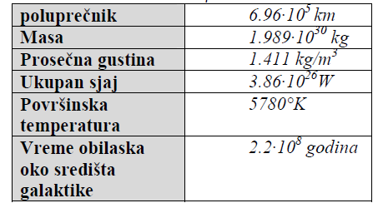
Tabela 1. Osnovni podaci o Suncu

Sunce je gasovita sfera poluprečnika 6.96×105km i mase od približno 1.99×1030 kg. Osnovu njegove grane čine dva elementa - vodonik i helijum. Prisutni su i neki teži elementi kao što su: gvožđe, silicijum, neon i ugljenik ali u malim količinama. Vodonik je prisutan u iznosu od oko 75 %, dok ostalih 25 % čini helijum. Temperatura Sunca se mijenja u obimu od 5.100.000°C u unutrašnjosti do 5.800°C na površini. Gustina brzo opada i to od 15×103 kg/m-3 u centru do 10-4 kg/m-3. Posljedica takve raspodjele gustine je činjenica da je 90 % mase Sunca raspoređeno u prvoj polovini poluprečnika. Izvor ogromne količine energije sa kojom Sunce raspolaže jeste termonuklearna fuzija koja se pri temperaturi od desetak miliona Celzijusovih stepeni dešava u dubokim slojevima.
Mehanizmom fuzije u svakom trenutku četiri atoma vodonika se spajaju u atom helijuma pri čemu se oslobađa velika količina energije. Oslobađanje energije Es pri termonuklearnoj fuziji, proporcionalno je Ajnštajnovoj jednačini Es = msc², dovodi do smanjenja mase sunca. Međutim, to je smanjenje neznatno. Po nekim računima usljed termonuklearnih reakcija, Sunce je, od postanka pa do danas, utrošilo oko 5 % od svoje početne mase. Sunčevo zračenje sastoji se od direktne i raspršene (difuzne) komponente. Direktno sunčevo zračenje je ono koje dopire do uređaja direktno iz prividnog smjera Sunca. Raspršeno zračenje nastaje raspršenjem sunčevih zraka u atmosferi i dolazi na uređaj iz svih smjerova neba.

SOLARNE ELEKTRANE - SOLARNA TEHNOLOGIJA

Pretvaranje Sunčeve energije u električnu energiju, vrši se relativno jednostavno i lako, lakše nego pretvaranje bilo kog drugog oblika energije. Energija Sunca danas se koristi uz pomoć solarnih kolektora za zagrijavanje vode i prostora, proizvodnju električne energije pomoću fotonaponskih ćelija ili pasivno u građevinarstvu pomoću arhitektonskih mjera sa ciljem grijanja i osvjetljavanja prostora.
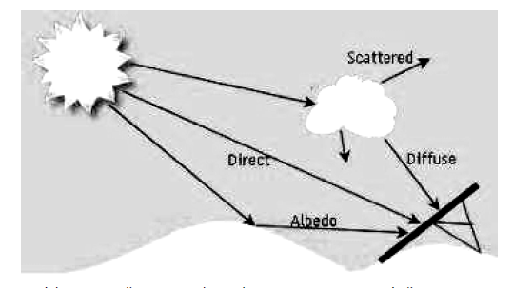
Slika 2. Sunčevi zraci koji dopiru na nagnutu ploču
Riječ fotonapon je kombinacija Grčke riječi za svjetlo i imena fizičara Allesandro Volta. Definiše direktno pretvaranje, tj. konverziju sunčeve svjetlosti u energiju putem solarnih ćelija. Proces konverzije je baziran na fotoelekričnom efektu otkrivenom od fizičara Alexandra Bequerela 1839. godine. Fotoelektrični efekat opisuje oslobađanje pozitivnih i negativnih naboja (naelektrisanja) kada svjetlo osvjetli površinu.

3.1. Kako rade solarne ćelije

Solarne ćelije izrađene su od različitih poluprovodničkih materijala. Poluprovodnici su materijali koji postaju električno provodljivi kada su osvjetljeni ili zagrijani i koji rade kao izolatori na niskim temperaturama. Primarna sirovina za proizvodnju je pijesak koga ima u izobilju.
Slika 3. Solarna ćelija, modul i panel
Preko 95 % svih solarnih ćelija proizvedenih na svijetu napravljene su od silicijima. Kao drugi najčešći element na zemljinoj površini, silicijum ima prednost da je dostupan u dovoljnim količinama i ne utiče na promjene prirodne okoline.
Za proizvodnju solarne ćelije poluprovodnici se onečišćavaju (doping) namjerno zbog uvođenja hemijskih elemenata koji su nosioca pozitivnog ili negativnog naboja. Kombinujući dva poluprovodnička sloja sa različitim onečišćenjem dobija se barijera, tj. granica između dva sloja. Na granici se stvara unutrašnje električno polje, koje uzrokuje oslobađanje nosioca kad je čelija osvjetljena. Kroz metalne kontakte može se dobiti električni izboj. Ako je vanjski strujni krug zatvoren dolazi do protoka istosmjerne struje.
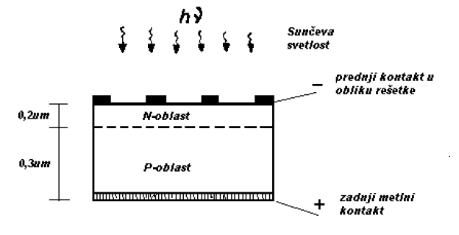
Slika 4. Poprečni prejsek Si solarne ćelije
Silicijumske ćelije su prosječno veličine 10x10cm. Transparentni antirefleksni film štiti ćeliju i smanjuje gubitke zbog refleksije na površini ćelije. Izlazni napon solarni ćelije temperaturno je zavisan. Ako je viša temperatura, onda je niži napon i puno manje iskorištenje. Nivo iskorištenja definiše količinu svjetlosti pretvorene u korisnu električnu energiju.

3.2. Vrste solarnih ćelija

Solarne ćelije se dijele na tri vrste prema vrsti kristala koji se koristi: amorfne, monokristalne i polikristalne. Za proizvodnju monokristalne ćelije potreban je apsolutno čisti poluprovodnik. Monokristalne šipke se proizvode od topljenog silicija i nakon toga režu u tanke pločice. Takva proizvodnja garantuje relativno visoki procenat efikasnosti što se očituje u cijeni proizvoda. Proizvodnja polikristalne ćelije je jeftiniji proces, jer se tekući silicijum ulijeva u blokove koji se potom režu na ploče. Zbog lijevanja u procesu hlađenja, dolazi do promjene strukture kristala što uzrokuje manju efikasnost solarnih ćelija.
Ako je silikonski film nanesen na drugi materijal tipa stakla ili drugog nosača, dobijamo takozvane amorfne ili “thin film” ćelije. Debljina sloja dosiže debljinu ljudske kose. Tako se smanjuje trošak proizvodnje zbog nižih troškova materijala. Iskoristivost amorfnih ćelija je daleko manja od drugih solarnih ćelija. Zbog toga se koriste za napajanje opreme manje snage.
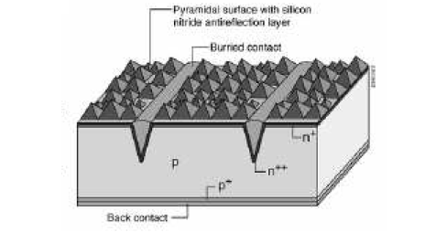
Slika 5. Poprečni prejek Si solarne ćelije
Solarni moduli nastaju spajanjem ćelija u seriju ili paralelu. Pri tome serijski spojeni moduli daju puno veći napon. Nakon toga se uklapaju u Ethyl-Viniyl-Acetat i ugrađuju se u aluminijske ili čelične okvire. Nakon toga se prekrivaju transparentnim staklom sa prednje strane. Garancija proizvođača za takve module iznosi od 10 - 25 godina.
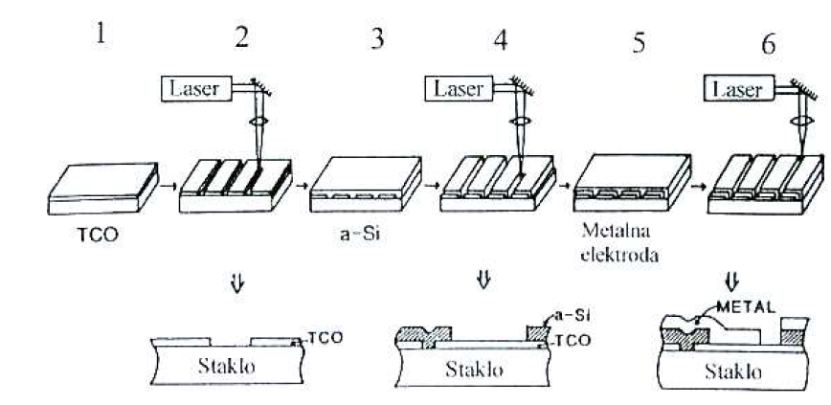
Slika 6. Šematski prikaz formiranja a-Si solarnih ćelija na staklu
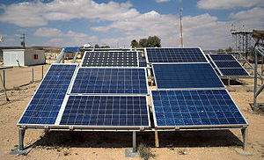
Slika 7. Sunčeve fotonaponske elektrane

3.3. Fotonaponske elektrane

Struja koju proizvode pretvarači ista je kao u domaćinstvu. U solarnim ćelijama nema otrovnih materija, ne proizvode dim, buku, pa su ekološki izuzetno prihvatljive. Šta se događa kada nema sunca. Sistem je sposoban da radi nezavisno sa spremljenom energijom u akumulatorima (solarnim baterijama).
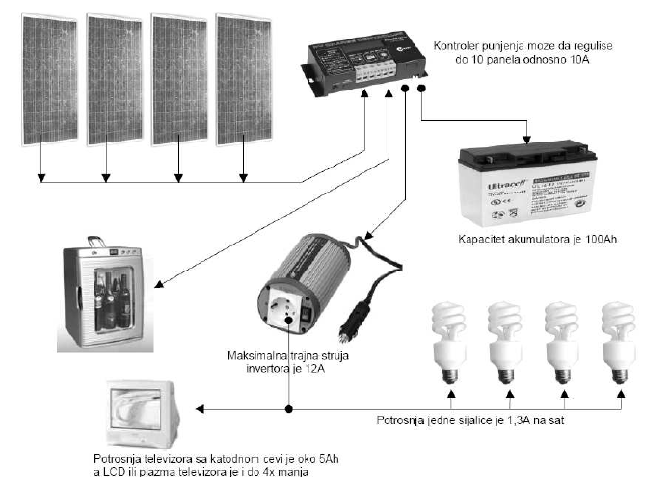
Slika 8. Fotonaponski komplet
Proračunom dnevne potrošnje i količine spremljene energije, što zavisi od kapaciteta baterija, tipu baterija, održavanju i uslovima korištenja može se izračunati koliko sistem može dugo raditi. U naseljenim mjestima električna mreža je svugdje izgrađena. Na tim položajima je moguće graditi fotonaponsku elektranu.
Dijagram 3. Svjetska proizvodnja modula i izgradnja kapaciteta u MW 1993.-2006.g.

U Evropi su tipični mrežni sistemi sa takozvanim inteligentnim inverterom (pretvarač). Inverter sa velikom pogonskom sigurnošću uključuje sistem na električnu mrežu. Karakteristika inteligentnog invertera je da električnu energiju koju proizvodi fotonaponski sistem, usklađuje sa parametrima mreže.
Druga karakteristika je da u slučaju nestanka električne energije isključuje sunčev sistem sa mreže. Za to postoji više razloga ali prvenstveno sigurnosni, da pri mogućem održavanju električne mreže ne ugrožava radnike koji rade na mreži.
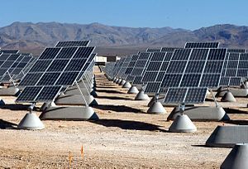
Slika 9. Fotonaponska elektrana - primjer mrežnog fotonaponskog sistema

U današnje vrijeme sve je više fotonaponskih elektrana, koje višak proizvedene energije preko posebnog dvosmjernog brojila isporučuju u distribucionu mrežu. Najveća prepreka za veću rasprostranjenost sunčanih elektrana je visoka cijena investicije i dugotrajna procedura ishođenja dokumentacije.
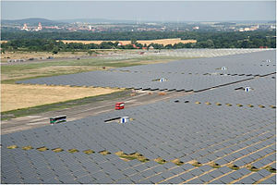
Slika 10. Fotonaponska elektrana Waldpolenz (Njemačka) snage 40 MW

Obzirom na instalisanu snagu ovi fotonaponski sistemi dijele se na one snage do 10 MW, od 10 MW do 30 MW i snage veće od 30 MW. Jedna od najvećih sunčevih FN elektrana je trenutno sunčeva fotonaponska elektrana Sarnia (Ontario), u Kanadi. Ima instalisanu snagu od 80 MW izmjenične električne energije (97 MW istosmjerne električne struje) i godišnju proizvodnju 120 000 MWh. Druga je sunčeva fotonaponska elektrana Montalto di Castro u Italiji, sa instalisanom snagom od 72 MW izmjenične električne energije (84 MW istosmjerne električne struje).
Najveće fotonaponske elektrane u svijetu su date u sljedećoj tabeli.
Fotonaponska elektrana | Država | Koordinate | Nominalna snaga  (MW_{p}) | Godišnja  proizvodnja (GWh) | Opis
Charanka | Indija | 23°54′″N 71°11′″E | 214 |  | Očekuje se do 500 MW.
Golmud | Kina | 36°22′″N 95°15′″E | 200 | 317 | Completed October 2011
Agua Caliente | SAD | 32°57.2′N 113°29.4′W | 200 |  | Očekuje se 290 MW (AC), 348 MW (DC) do 2014.
Perovo | Ukrajina | 44°55′N 34°02′E | 100 | 133 | Završena 2011.
Sarnia | Kanada | 42°56′N 82°20′W | 97 | 120 | U gradnji od 2009. do 2010.
Brandenburg-Briest | Njemačka | 52°26′12″N 12°27′05″E | 91 |  | Puštena u rad 2011.
Finow Tower | Njemačka | 52°49′31″N 13°41′54″E | 84.7
Montalto di Castro | Italija | 42°21′N 11°35′E | 84.2 |  | U gradnji od 2009. do 2010.
Eggebek | Njemačka | 54°37′46″N 9°20′36″E | 83,6 |  | Puštena u rad 2011.
Senftenberg | Njemačka | 51°33′N 13°59′E | 82 |  | Završen II i III korak 2011.
Tabela 2. Najveće fotonaponske elektrane u svijetu

3.4. Solarna elektrana – parabolična protočna

• kao i sve druge koncentrisane tehnologije koristi samo direktno zračenje;
• najrazvijenija tehnologija;
• instalisano više stotina MWe;
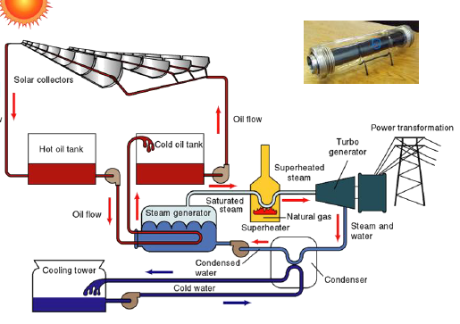
Slika 11. Parabolična protočna solarna elektrana
• koncentracija sunca 75x;
• temperature do 500⁰ C;
• godišnja efikasnost do 14 %;
• obično prati sunce istok - zapad;
• Rankine ciklus direktno ili posredno;
• cijena blizu konkurentne drugim izvorima;
• optimalna snaga 200 MWe;
• unapređenja na cijevima i spremanju topline (otopljena so).

3.5. Solarna elektrana – solarni toranj

• manje razvijenija tehnologija u odnosu na parabolične protočne;
• instalirano probno više desetaka MWe;
• koncentracija sunca 800x;
• temperature do 560º C;
• procjena godišnje efikasnosti do 18 %;
• radni mediji: voda, org. kapljevine soli natrijum nitrata ili vazduh;
• Rankine ciklus posredno ili direktno;
• optimalna snaga 100-e Mwe;
• unapređenja na cijevima i spremanju topline (otopljena so).

Slika 12. Energetski solarni toranj

3.6. Solarna elektrana – parabolični tanjir

• najmanje razvijen sistem;
• instalirano probno više MWe;
• koncentracija sunca više od 3000x;
• temperature preko 750⁰ C i godišnja efikasnost od 22 %;
• svaka jedinica ima 10 do 25 kWe i može raditi samostalno - modularnost;
• visoka gustina snage ~ 55kW/L;
• problem pouzdanost i cijena koncentratora;
• planovi za stotine Mwe.

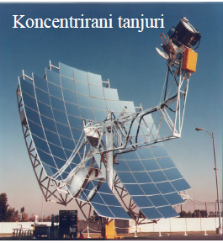
Slika 13. Parabolični - koncentrisani tanjiri

ZAKLJUČAK

Prednosti Sunčeve energije su jasne. Sunce je neiscrpan izvor energije, a proces proizvodnje električne energije u fotonaponskim elektranama ne šteti okolini. Dodatna prednost fotonaponskih elektrana je njihova održivost na različitim lokacijama i u različitim primjenama. Fotonaponske elektrane mogu biti instalisane gotovo svugdje. Tako jaki argumenti garantuju da će u budućnosti fotonaponske elektrane imati važnu ulogu u proizvodnji električne energije. Investicije u fotonaponske FN elektrane posljednjih su godina karakteriše nadprosječan rastom (> 40 % godišnje). Predviđa se da će u 2013. godini vrijednost investicija iznositi više od 32 milijardi eura.
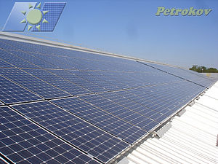
Slika 14. Solarna elektrana Petrokov
Tankoslojne tehnologije omogućuju velike uštede u materijalu, ali je postignuta efikasnost tankoslojnih ćelija još uvek mala u poređenju sa ćelijama od kristalnog silicijuma. Uprkos tome očekuje se veliki razvoj ovih ćelija. Svakodneva istraživanja posvećena su novim nano materijalima. Očekuje se da će se tako povećati efikasnost postojećih tehnologija i realizovati novi koncepti solarnih ćelija velike efikasnosti.
Brz porast fotonaponske industrije u svijetu uz porast proizvodnih kapaciteta i pozitivnu političku klimu u zemljama kao Japan, Njemačka i Španija, obećavaju dobru perspektivu fotonaponskim tehnologijama i u Srbiji i BiH. Međutim, fotonaponska industrija zahtijeva pogodne i stabilne političke uslove za konstantan i održiv razvoj. Brze ili nagle promjene u uslovima i iznosima subvencija zatim političkim stavovima, mogu da dovedu u pitanje pozitivan razvojni trend. Fotonaponska industrija može znatno da doprinese privredi zemlje otvaranjem novih radnih mjesta, kao i malih i srednjih preduzeća.
Njemačka, kao najveći proizvođač električne energije iz solarnih izvora, prošle godine je proizvela 18 milijardi kWh, što je više od 3 % njihove ukupne nacionalne proizvodnje električne energije. Inače, do sada je u BIH izgrađena samo jedna solarna elektrana, kojoj je FERK izdao dozvolu za proizvodnju električne energije. Njena odobrena proizvodnja je 130.30 MWh.Radi se o elektrani koju je izgradila firma "Eko energija" iz Kalesije.

LITERATURA

- Jozsa, L.: Energetski procesi i elektrane, Interna skripta, ETF Osijek, 2004.
- Šimić, Z.: Dopunski izvori energije, Energetika i ekologija, Predavanja, ETF Osijek, 2003. i 2004.
- Udovičić, B.: Elektroenergetski sustav, Kigen Zagreb, 2004.
- Sunčeva energija, skripta, ETF Banja Luka, 2010.
- Kulišić, P., Vuletin, J. i Zulim, I.: Sunčane ćelije, Školska knjiga, Zagreb, 1994.
- Priključak velikih fotonaponskih elektrana na distribucijsku mrežu, www.obnovljivi.com, 2012.
- Izgradnja sunčane elektrane na krovu, www.zelenaenergija.org, 2011.

www.maturski.org

